**Федеральное государственное образовательное бюджетное учреждение  
высшего образования   
«Финансовый университет при Правительстве РФ»**

**КОЛЛЕДЖ ИНФОРМАТИКИ И ПРОГРАММИРОВАНИЯ**

Практическая работа № 13

по дисциплине Инфокоммуникационные системы и сети

Выполнил студент

Долгунов Е.А.

Группа 3ПКС-220

Проверил: Сибирев И.В.

____________ ___________

оценка подпись

Москва, 2023

Цель работы: поставить Browsec VPN расширение для Chrome и настроить.  
  
Процесс установки:

1. Изображение выглядит как текст

   Автоматически созданное описание
2. 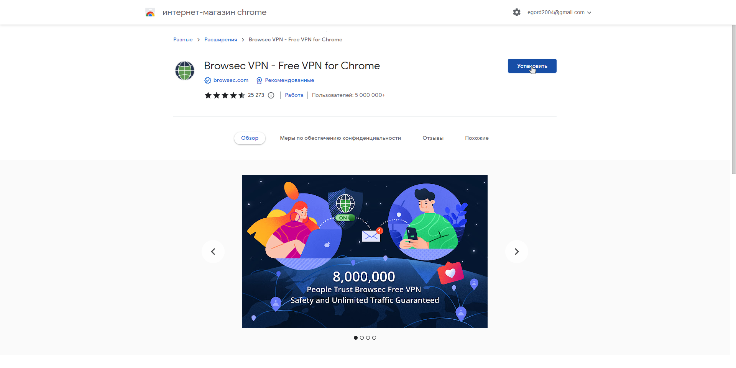
3. 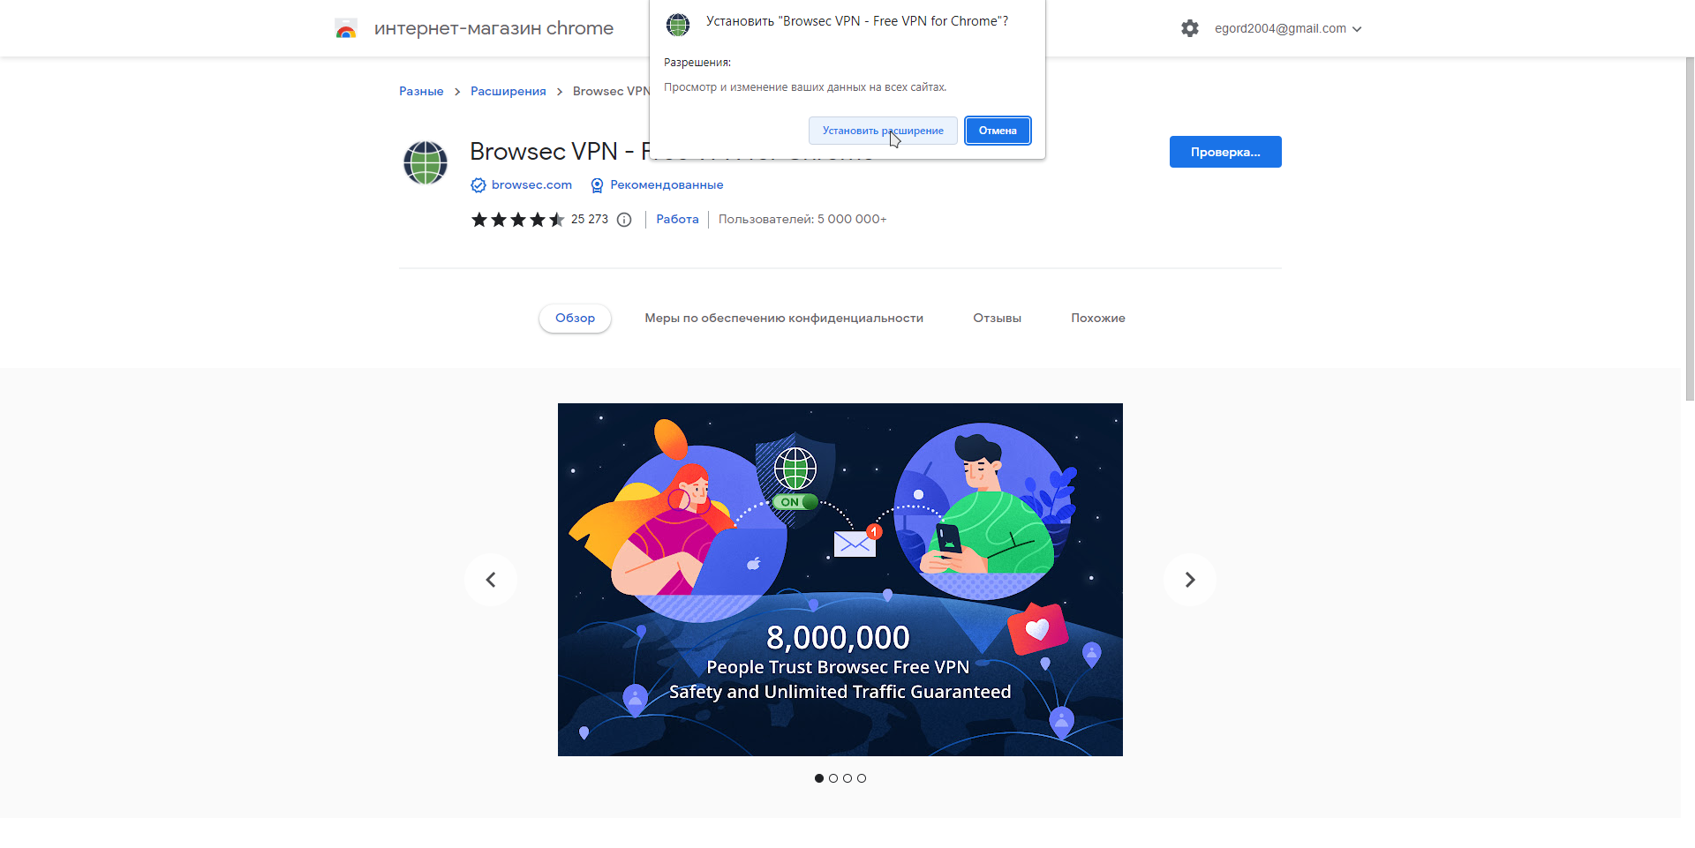
4. 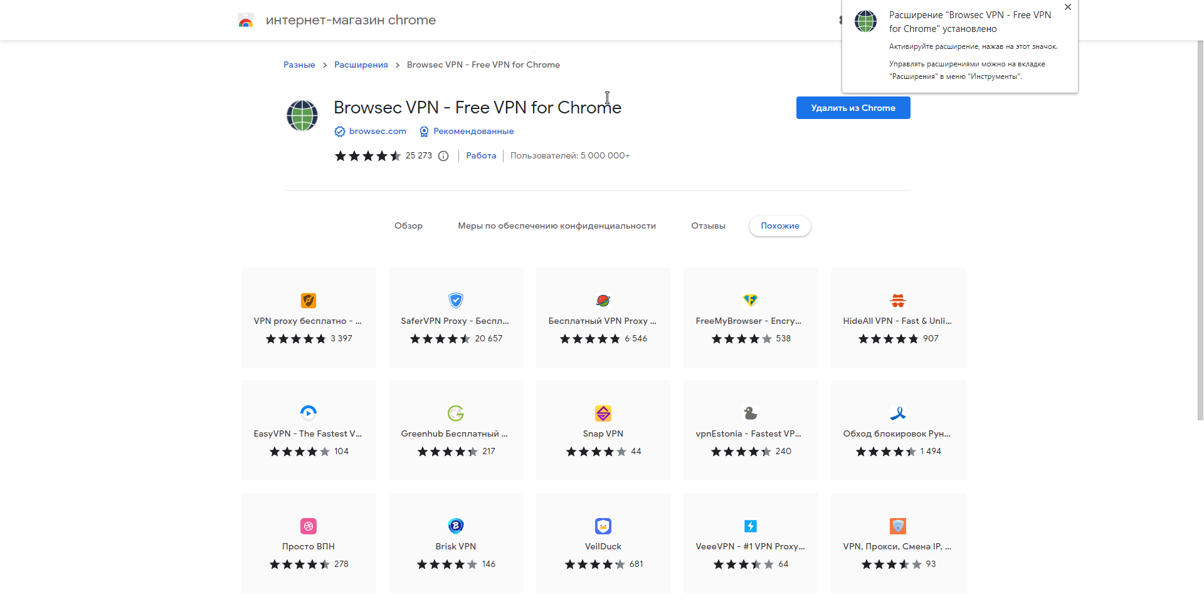

Учитывая включенный VPN все равно не удалось подключиться к нужному сайту. 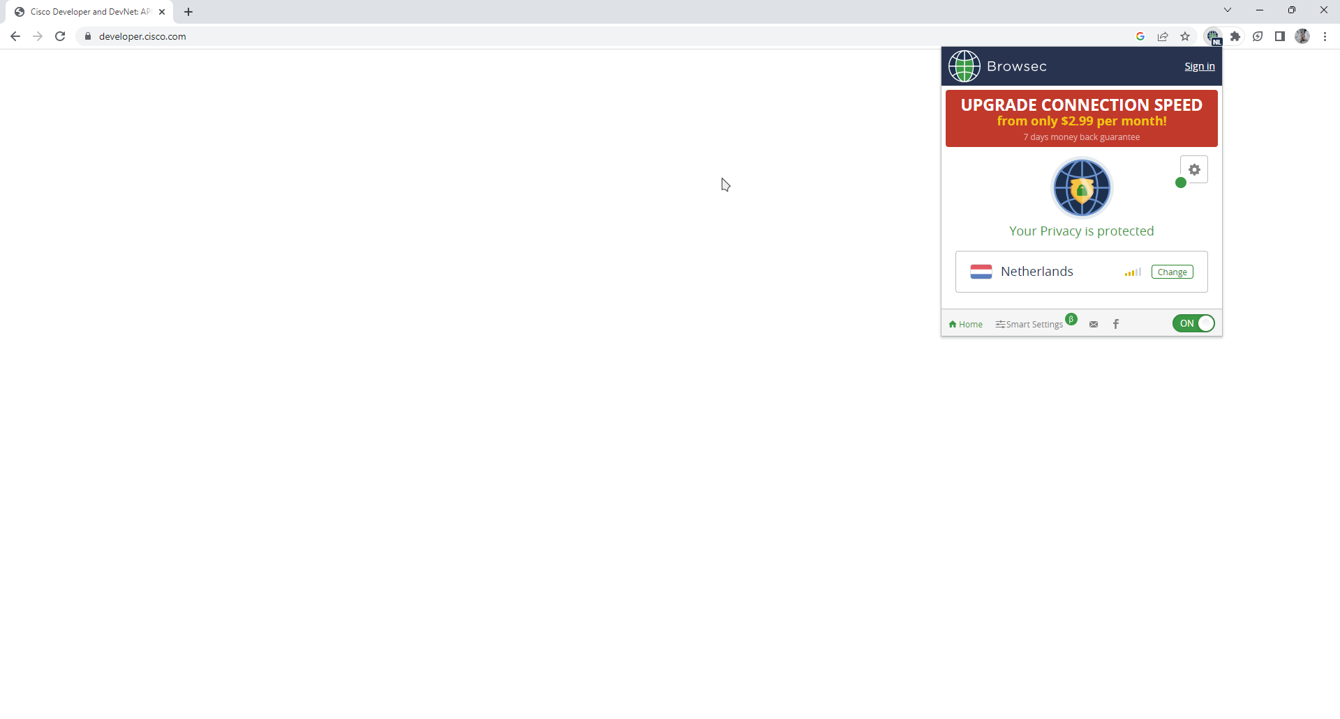

Вывод: поставил Browsec VPN расширение для Chrome и настроил.